# Общее устройство и работа двигателя

Двигатель внутреннего сгорания (ДВС) — самый распространенный тип двигателя легкового автомобиля. Работа двигателя этого типа основана на свойстве газов расширяться при нагревании. Источником теплоты в двигателе является смесь топлива с воздухом (горючая смесь).

Двигатели внутреннего сгорания бывают двух типов: бензиновые и дизельные. В бензиновом двигателе горючая смесь (бензина с воздухом) воспламеняется внутри цилиндра от искры, образующейся на свече зажигания 3 (рис. 3). В дизельном двигателе горючая смесь (дизельного топлива с воздухом) воспламеняется от сжатия, а свечи зажигания не применяются. На обоих типах двигателей давление образующейся при сгорании горючей смеси газов повышается и передается на поршень 7. Поршень перемещается вниз и через шатун 8 действует на коленчатый вал 11, принуждая его вращаться. Для сглаживания рывков и более равномерного вращения коленчатого вала на его торце устанавливается массивный маховик 9.

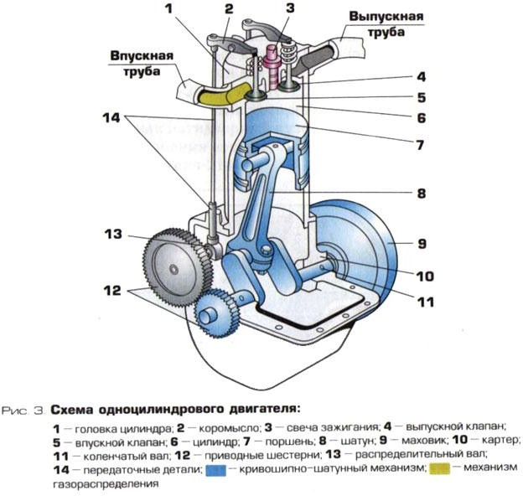

# Основные понятия о ДВС и принцип его работы

В каждом цилиндре 2 (рис. 4) установлен поршень 1. Крайнее верхнее его положение называется верхней мертвой точкой (ВМТ), крайнее нижнее — нижней мертвой точкой (НМТ). Расстояние, пройденное поршнем от одной мертвой точки до другой, называется ходом поршня. За один ход поршня коленчатый вал повернется на половину оборота.

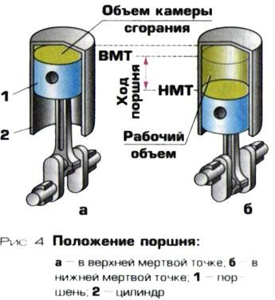

***Камера сгорания (сжатия)*** — это пространство между головкой блока цилиндров и поршнем при его нахождении в ВМТ.

***Рабочий объем цилиндра*** — пространство, освобождаемое поршнем при перемещении его из ВМТ в НМТ.

***Рабочий объем двигателя*** — это рабочий объем всех цилиндров двигателя. Его выражают в литрах, поэтому нередко называют литражом двигателя.

***Полный объем цилиндра*** — сумма объема камеры сгорания и рабочего объема цилиндра.

***Степень сжатия*** показывает, во сколько раз полный объем цилиндра больше объема камеры сгорания. Степень сжатия у бензинового двигателя равна 8...10, у изельного — 20... 30.

От степени сжатия следует отличать компрессию.

***Компрессия*** — это давление в цилиндре в конце такта сжатия характеризует техническое состояние (степень изношенности) двигателя. Если компрессия больше или численно равна степени сжатия, состояние двигателя можно считать нормальным.

***Мощность двигателя*** — величина, показывающая, какую работу двигатель совершает в единицу времени. Мощность измеряется в киловаттах (кВт) или лошадиных силах (л. с), при этом одна лошадиная сила приблизительно равна 0,74 кВт.

***Крутящий момент*** двигателя численно равен произведению силы, действующей на поршень во время расширения газов в цилиндре, на плечо ее действия (радиус кривошипа — расстояние от оси коренной шейки до оси шатунной шейки коленчатого вала). Крутящий момент определяет силу тяги на колесах автомобиля: чем больше крутящий момент, тем лучше динамика разгона автомобиля.

Максимальные мощность и крутящий момент развиваются двигателем при определенных частотах вращения коленчатого вала (указаны в технической характеристике каждого автомобиля).

***Такт*** — процесс (часть рабочего цикла), который происходит в цилиндре за один ход поршня. Двигатель, рабочий цикл которого происходит за четыре хода поршня, называют четырехтактным независимо от количества цилиндров.

# Механизмы двигателя

Все двигатели от прошлых до современных моделей включают в себя: кривошипно-шатунный механизм; механизм газораспределения; систему охлаждения; смазочную систему; систему питания; систему зажигания (у карбюраторных двигателей).

Детали, составляющие двигатель, можно разделить на две группы: подвижные и неподвижные. К неподвижным деталям относятся блок цилиндров, цилиндры, головка блока цилиндров, поддон картера.

Цилиндры двигателя выполнены или установлены в массивном жестком корпусе, называемом блоком цилиндров двигателя. Блок изготавливается из чугуна или алюминиевого сплава. Между цилиндрами в нем выполнены каналы для охлаждающей жидкости, служащей для отвода теплоты от сильно нагревающихся деталей. Сверху на блоке закреплена головка блока цилиндров. Снизу к блоку цилиндров прикреплен поддон картера, служащий емкостью для масла, необходимого для смазывания деталей двигателя во время его работы.

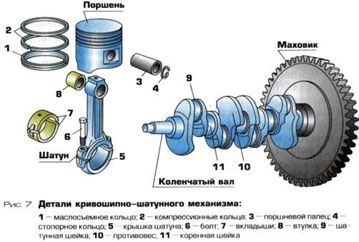

**Кривошипно-шатунный механизм.** Преобразует прямолинейное (возвратно- поступательное) движение поршня во вращательное движение коленчатого вала. Включает в себя следующие детали, имеющие определенное назначение.

***Поршень*** (рис. 7) изготовлен из алюминиевого сплава и имеет сложную форму. Он состоит из днища, уплотняющей и направляющей частей. На уплотняющей части поршня выполнены кольцевые канавки под поршневые кольца — компрессионные и маслосъемные.

***Компрессионные кольца*** 2 препятствуют проникновению газов из камеры сгорания в зазор между цилиндром и поршнем. Маслосъемные кольца 1 снимают излишки масла со стенок цилиндра. Кольца разрезные, при установке поршня в цилиндр они пружинят и плотно прижимаются к его стенке.

***Поршневой палец*** 3 соединяет поршень с шатуном. Поршневой палец может быть запрессован в теле поршня, при этом он свободно вращается в верхней головке шатуна. Другая конструкция предполагает свободное вращение пальца в бобышках (утолщениях) поршня и запрессовку его в верхнюю головку шатуна. От осевого перемещения в поршне

палец удерживается стопорными кольцами 4, установленными в проточках бобышек поршня.

***Шатун*** штампуется из стали. Он состоит из стержня, верхней и нижней головок. В верхнюю головку шатуна запрессована втулка 8, в которой вращается (или запрессован) поршневой палец. Нижняя головка выполнена разъемной и имеет проточки для установки шатунных вкладышей. Части нижней головки соединены между собой специальными шатунными болтами 6.

***Коленчатый вал*** изготавливают из стали или чугуна. Коленчатый вал четырехцилиндрового двигателя состоит из пяти опорных (коренных) шеек, расположенных по одной оси, и четырех шатунных шеек, попарно направленных в противоположные стороны. Коренные шейки вращаются в подшипниках (в виде двух половин вкладышей). Для разгрузки коренных подшипников от действия центробежных сил служат противовесы 10.

На переднем конце вала устанавливается звездочка, шкив или шестерня привода распределительного вала. В торец переднего конца вала ввертывают храповик или болт для проворачивания коленчатого вала вручную при техническом обслуживании. В торце заднего конца вала помещен подшипник первичного вала коробки передач. В задней же части коленчатого вала имеется фланец, к которому прикреплен маховик. На его обод напрессован стальной зубчатый венец, с которым соединяется шестерня стартера при пуске двигателя.

# Механизм газораспределения.

Предназначен для своевременного впуска в цилиндры горючей смеси и выпуска отработавших газов. Основными деталями механизма газораспределения являются впускные и выпускные клапаны, распределительный вал и механизм его привода (рис. 8).

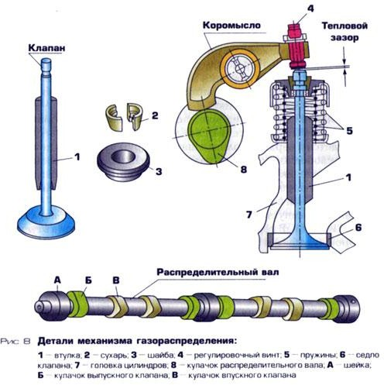

Распределительный вал устанавливается в головке цилиндров двигателя и вращается синхронно с коленчатым валом, обеспечивая своевременное открытие и закрытие клапанов в соответствии с порядком работы цилиндров двигателя. Привод распределительного вала может осуществляться двумя косозубыми шестернями (автомобили «Волга» с двигателями ЗМЗ-402), втулочно-роликовой цепью (двигатели автомобилей ВАЗ-2101...-2107, «Москвич», Иж; двигатели ЗМЗ-406 автомобилей «Волга») или зубчатым ремнем (автомобили ВАЗ-2108...-2 112, «Ока»). Для согласования работы поршней и клапанов на зубчатые шкивы, шестерни или звездочки привода распределительного вала наносятся установочные метки.

Распределительный вал имеет три опорные шейки и восемь кулачков, каждый из которых «управляет» одним клапаном. В современных двигателях с четырьмя клапанами на цилиндр (ЗМЗ-406, ВАЗ-2112) в головке блока цилиндров установлены два распределительных вала, каждый из которых управляет восемью впускными или восемью выпускными клапанами.

Клапан состоит из стержня и головки. Головка клапана плотно закрывает гнездо впускного или выпускного канала, прилегая к седлу 6. Стержень клапана перемещается в направляющей втулке 1.

Распределительный вал открывает клапаны непосредственно своими кулачками или через дополнительные устройства — толкатели (ВАЗ-2108... -2112, -2115), коромысла (двигателиУМПО автомобилей «Москвич») или рычаги («рокеры») (ВАЗ-2101...-2107). Закрываются клапаны под действием пружин 5. Когда клапан закрыт, между торцом его стержня и рабочей частью толкателя (коромысла, рычага) при техническом обслуживании устанавливают зазор. Он обеспечивает плотное прилегание головки клапана к седлу при удлинении стержня от нагревания.

# Система охлаждения

При работе двигателя раскаленные газы нагревают его головку, цилиндры и поршни. Если двигатель не охлаждать, может произойти заклинивание поршней в результате их расширения и ряд других неисправностей.

Наиболее распространена жидкостная система охлаждения с принудительной циркуляцией (рис. 9). В эту систему входят рубашки охлаждения блока 13 и головки цилиндров 12, радиатор 1, насос 5 охлаждающей жидкости, вентилятор 3 и вспомогательные устройства: термостат 4, расширительный бачок 6, указатель температуры жидкости 9 и соединительные шланги.

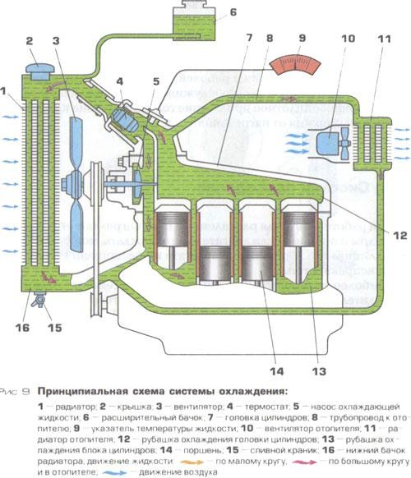

В качестве охлаждающей жидкости используют Тосол А-40М или аналогичный по свойствам концентрированный антифриз, который разбавляют дистиллированной водой в необходимой пропорции. Тосол и антифризы не замерзают, как вода, при низких температурах, поэтому не повреждают деталей двигателя. Внимание! Тосол и антифризы

—ядовитые жидкости, попадание их в организм человека недопустимо.

Систему охлаждения заполняют жидкостью через расширительный бачок 6 или горловину радиатора. В крышке радиатора или бачка выполнен паровоздушный клапан, который поддерживает повышенное давление в системе охлаждения при работе двигателя, повышая тем самым температуру кипения Тосола. По мере остывания остановленного двигателя клапан постепенно снижает давление, предотвращая разрыв радиатора и расширительного бачка. Для слива жидкости служат отверстия в нижней

части радиатора и блоке цилиндров, закрытые резьбовыми пробками или снабженные краниками 15.

Во время работы двигателя жидкость циркулирует в системе охлаждения двигателя под действием центробежного насоса 5 охлаждающей жидкости. Распределением потока жидкости управляет термостат. Пока двигатель не прогрет, жидкость циркулирует помалому кругу (фактически в пределах рубашки охлаждения головки и блока цилиндров). По мере прогрева двигателя клапан термостата открывается, и часть жидкости, а затем и весь ее поток направляется в радиатор, где охлаждается потоком набегающего воздуха и вентилятором. Крыльчатка вентилятора на некоторых двигателях приводится во вращение ременной передачей от шкива коленчатого вала. Более современная конструкция — электрический вентилятор системы охлаждения, работающий от бортовой электросети автомобиля и управляемый термодатчиком, установленным в бачке радиатора.

Радиатор состоит из двух бачков, расположенных вертикально или горизонтально и соединенных тремя рядами трубок. На трубки напрессованы тонкие металлические пластины, улучшающие теплоотвод. Бачки радиатора соединены гибкими резиновыми шлангами с рубашкой охлаждения двигателя и расширительным бачком, который служит для компенсации изменения объема жидкости при ее нагревании и охлаждении.

Система охлаждения двигателя конструктивно объединена с системой отопления пассажирского салона автомобиля. Нагретая жидкость поступает в радиатор отопителя 11 из рубашки охлаждения головки блока цилиндров по верхнему трубопроводу 8, а отводится по нижнему трубопроводу к насосу охлаждающей жидкости. Проходя через радиатор отопителя самотеком (при движении автомобиля) или под действием включенного вентилятора 10, холодный наружный воздух нагревается и создает комфортную температуру в салоне автомобиля. Поток жидкости через радиатор отопителя регулируется или перекрывается краном отопителя, управляемым с места водителя.

# Смазочная система

Смазочная система служит для уменьшения трения движущихся деталей двигателя, а также для их охлаждения при нагревании во время работы. С этой целью между трущимися поверхностями деталей вводится масло.

Моторные масла. В смазочных системах двигателей применяются только специальные масла, называемые моторными. По вязкостно-температурным свойствам моторные масла подразделяются согласно международной классификации SAE*, а по эксплуатационным свойствам — согласно классификации API. Числа в марке масла указывают его вязкость. Масла с латинской буквой «W» в обозначении относятся к зимним (от англ. winter— зима). В обозначении летних масел буква «W» отсутствует. Например, в средней полосе России летом следует использовать масло SAE 30, а зимой — SAE 15W.

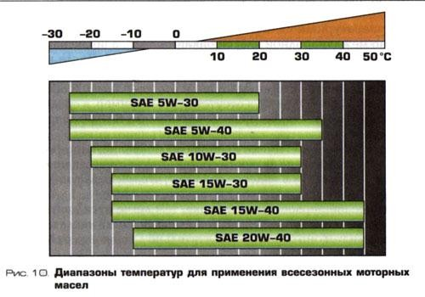

Всесезонные масла имеют двойное обозначение, например SAE 15W-30. Этому маслу по вязкости соответствует отечественное масло М-53/12. Буква «з» в индексе означает, что масло загущено присадками.

Чем меньше первое число в марке, тем легче пуск двигателя в мороз. Чем больше второе число, тем выше вязкость масла в теплое время года и тем оно более предпочтительно для южных районов, а также изношенных двигателей. На рис. 10 приведены диапазоны температур для применения всесезонных моторных масел.

По эксплуатационным качествам масла для бензиновых двигателей согласно классификации API разделяют на группы. В настоящее время используются масла групп SJ и SL (по классификации API), а по отечественной классификации — Г и Д.

По способу изготовления масла подразделяются на минеральные, полусинтетические и синтетические. Последние обладают лучшими характеристиками и более высоким качеством, но при этом они существенно дороже. Следует заметить, что применимость масла для данного двигателя определяется не способом его производства, а только вязкостно-температурными характеристиками и уровнем качества.

Внимание! В смазочной системе двигателя следует применять только моторные

масла!

Недопустимо смешивание минеральных и синтетических масел, а также масел

различных производителей, даже имеющих одинаковые вязкостно-температурные характеристики и уровни качества. Для доливки следует использовать только масло, аналогичное залитому в смазочную систему двигателя.

При эксплуатации автомобиля следует регулярно проверять уровень масла в двигателе, при необходимости доливать его и заменять строго в соответствии со сроками, указанными производителем автомобиля (двигателя) или изготовителем масла. Одновременно с маслом следует заменять масляный фильтр. Правильный выбор и своевременная замена масла в смазочной системе — залог долговечной безаварийной работы двигателя вашего автомобиля.

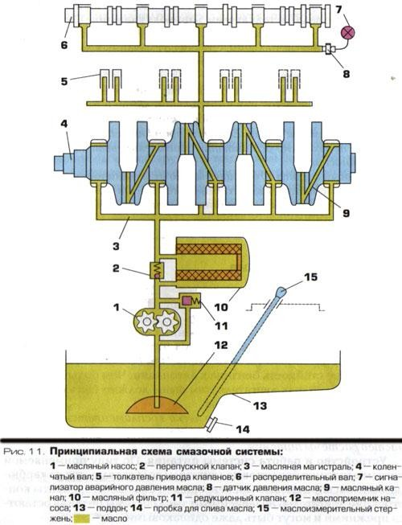

# Схема устройства и работы.

В автомобильных двигателях применяется комбинированная смазочная система, при которой наиболее нагруженные детали смазываются под давлением, а остальные — разбрызгиванием. Смазочная система включает в себя поддон 13 (рис. 11) картера, масляный насос 1 и фильтр 10. Масло заливается через маслозаливную горловину в поддон картера. Уровень масла вкартере проверяется на неработающем двигателе при помощи маслоизмерительного стержня (щупа) 15. Уровень должен находиться между отметками «макс» и «мин». Некоторые двигатели оснащены электронными датчиками, сообщающими водителю о понижении уровня масла загоранием контрольной лампы на панели приборов.

При работе двигателя масло отбирается из поддона картера масляным насосом через маслоприемник 12 и под давлением подается к масляному фильтру. Очищенное в фильтре масло по каналам и главной масляной магистрали 3 в блоке цилиндров поступает к коренным подшипникам коленчатого вала, опорным шейкам распределительного вала 6

и толкателем 5 привода клапанов. От коренных подшипников масло поступает по каналам 9 к шатунным подшипникам и поршневым пальцам. Стекая со смазанных деталей, масло разбрызгивается коленчатым валом и смазывает стенки цилиндров, поршней и других деталей.

Давление масла в смазочной системе двигателя водитель контролирует по манометру или контрольной лампе (сигнализатору 7) красного цвета на панели приборов. Лампа загорается при аварийно низком давлении масла. Если это произошло при работе двигателя, то необходимо остановить двигатель и выяснить причину неисправности.

Масляный фильтр 10 очищает масло от механических примесей и продуктов изнашивания деталей двигателя. Он может быть неразборным или разборным со сменным фильтрующим элементом.

# Система питания

Система питания осуществляет подачу в определенной пропорции топливно- воздушной смеси в цилиндры двигателя.

Топливо. Топливом для отечественных автомобильных двигателей является бензин марок АИ-80, АИ-92 и АИ-95. Цифры в марке обозначают октановое число бензина. Чем больше октановое число, тем выше стойкость бензина к детонации. Чем больше степень сжатия в цилиндрах двигателя, тем выше должно быть октановое число потребляемого им бензина.

Внимание! Бензин на воздухе легко воспламеняется, поэтому нельзя допускать его подтекания из топливопроводов и составных частей системы питания.

Устройство и работа системы питания. По типу применяемой системы питания бензиновые двигатели подразделяются на карбюраторные и впрысковые (инжекторные). Основные элементы конструкции двигателей независимо от типа системы питания остаются прежними и могут быть даже одинаковыми.

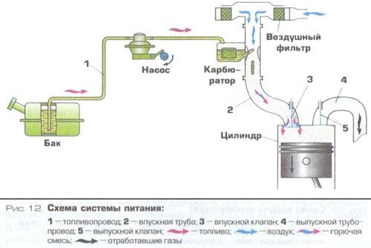Составные части системы питания карбюраторного двигателя (рис. 12) — топливный бак, топливный (бензиновый) насос, воздушный фильтр, карбюратор.

При работе двигателя топливный насос отбирает топливо из бака и нагнетает его в карбюратор. Туда же при тактах впуска в цилиндрах двигателя поступает воздух, проходящий предварительно через воздушный фильтр. Карбюратор (в переводе —

«смеситель») смешивает воздух и топливо в определенном соотношении, приготавливая горючую смесь, которая поступает по впускной трубе 2 в цилиндры и там сгорает. После сгорания горючей смеси отработавшие газы выходят из цилиндров через выпускной трубопровод 4 (коллектор) и систему выпуска в атмосферу.

Топливный насос карбюраторного двигателя — диафрагменный, механический (приводится в действие от одного из вращающихся валов двигателя, иногда дополнительного). Насос такой конструкции позволяет подать топливо в карбюратор с помощью рычага ручной подкачки на неработающем двигателе.

Топливные фильтры могут быть установлены в нескольких местах топливной магистрали от топливного бака до карбюратора. Первым фильтром служит мелкоячеистая металлическая сетка на топливозаборной трубке в топливном баке. Вторая ступень очистки — сетчатая диафрагма в корпусе топливного насоса. Наконец, третий фильтр установлен позади входного топливного штуцера в карбюраторе. Кроме того, производители автомобилей или сами автовладельцы иногда устанавливают дополнительный фильтр тонкой очистки топлива в участок магистрали между топливным насосом и карбюратором. Все топливные фильтры подлежат периодической очистке от загрязнений, а фильтр тонкой очистки — регулярной замене.

Воздушный фильтр очищает воздух, поступающий в карбюратор, от механических примесей. На большинстве двигателей воздушный фильтр со сменным сухим фильтрующим элементом устанавливают на входной патрубок карбюратора. Воздушный фильтр подлежит регулярной замене. Эксплуатация двигателя без воздушного фильтра приведет к быстрому износу и выходу из строя деталей цилиндропоршневой группы.

Карбюратор. Для работы двигателя в различных условиях движения автомобиля необходимо иметь различный состав горючей смеси: нормальный (на 1 часть топлива 15 частей воздуха), обогащенный (менее 15 частей воздуха) или обедненный (более 15 частей воздуха). Для получения горючей смеси определенного состава и, соответственно, изменения режима работы двигателя предназначен карбюратор (рис. 13). Основные его элементы — смесительная и поплавковая камеры. Поплавковая камера служит для поддержания постоянного уровня топлива. Она имеет поплавок 1 и игольчатый клапан 2. Топливо в поплавковую камеру поступает через отверстие в седле клапана. По мере заполнения камеры поплавок всплывает, прижимая игольчатый клапан к седлу и перекрывая поступление топлива.Смесительная камера имеет внутри суженную часть, называемую диффузором 5, и дроссельную заслонку 6. Топливо подается в смесительную камеру из поплавковой через калиброванное отверстие (жиклер 8) и распылитель 3.

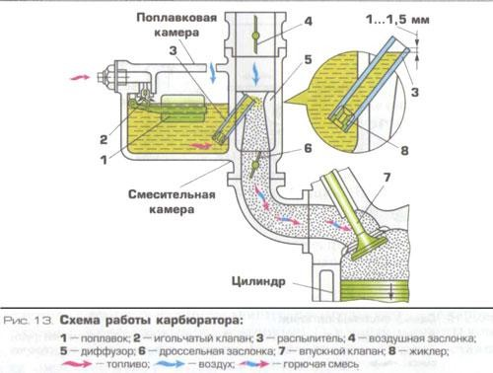

Примерная схема работы карбюратора следующая. При такте впуска в цилиндре двигателя создается разрежение (давление опускается ниже атмосферного), которое через открытый впускной клапан 7 и впускной трубопровод передается в смесительную камеру. Под действием разрежения в смесительную камеру с высокой скоростью засасывается атмосферный воздух. Проходя через диффузор 5, поток воздуха создает на выходе распылителя сильное разрежение, под действием которого из распылителя 3 начинает поступать топливо. Струя воздуха разбивает топливо на мельчайшие капли и, перемешиваясь с ними, образует горючую смесь. Количество смеси, поступающей в цилиндр, регулируют положением (поворотом на оси) дроссельной заслонки 6, связанной с педалью подачи горючей смеси (акселератора). При нажатии на педаль количество поступающей в цилиндры горючей смеси увеличивается, и частота вращения коленчатого вала увеличивается, а при отпускании педали — уменьшается.

Автомобильный карбюратор на практике намного сложнее. Он оснащен множеством дополнительных устройств для более точного дозирования компонентов горючей смеси в разных условиях работы двигателя, а также для плавного, бесступенчатого перехода от одного режима работы к другому. Карбюратор — сложный, но в то же время надежный прибор. Как правило, он не отказывает мгновенно, позволяя продолжать движение даже при некоторых неисправностях. Основной параметр, подлежащий регулировке, — это уровень топлива в поплавковой камере. Кроме этого, автовладельцу необходимо следить за чистотой топливных фильтров, а также самого карбюратора снаружи, осматривать систему питания на предмет подтекания топлива, своевременно подтягивать резьбовые соединения наружных элементов карбюратора. Регулировку и устранение неисправностей карбюратора лучше доверить мастерам автосервиса, обладающим достаточной квалификацией и опытом.

Система впрыска топлива (рис. 14) включает в себя топливный насос высокого давления с электроприводом (электробензонасос 7), топливный фильтр тонкой очистки 8, топливную рампу 1 с форсунками (по одной на каждый цилиндр), воздушный фильтр. Кроме того, двигатель оснащен датчиками массового расхода воздуха, температуры охлаждающей жидкости, положения коленчатого вала и др. Информация от датчиков поступает в управляющий компьютер (иначе его называют контроллером или электронным блоком управления — ЭБУ), который обрабатывает ее и на этой основе определяет основные параметры работы двигателя.Работает система впрыска так. Топливо из топливного бака 5 подается электробензонасосом 7 высокого давления в топливную рампу и к злектроуправляемым форсункам 2, которые впрыскивают мелкораспыленное топливо во впускной трубопровод, где оно смешивается с воздухом. Время открытия форсунок рассчитывается контроллером. Воздух поступает во впускной трубопровод так же, как и в карбюраторном двигателе: под действием разрежения, создающегося по очереди в каждом цилиндре при ходе поршня вниз (такте впуска). Поступающая в цилиндры двигателя топливно-воз-душная смесь воспламеняется искровыми свечами зажигания. Излишки топлива отводятся через регулятор давления 3 в топливный бак.

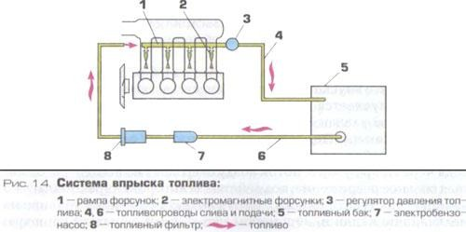

Системы впрыска топлива сложнее и дороже систем питания карбюраторных двигателей, однако имеют ряд неоспоримых преимуществ. Так как топливо дозируется управляющим компьютером и форсунками с высокой точностью, впрысковые двигатели, как правило, экономичнее карбюраторных, а их отработавшие газы менее токсичны. Кроме того, параметры систем впрыска сохраняют свою стабильность на протяжении большего времени, чем регулировки карбюратора, а при возникновении неисправности одного и даже нескольких датчиков управляющий контроллер переходит на обходной режим работы, позволяя продолжить движение. Исключение составляют неисправности датчика положения коленчатого вала, а также электробензонасоса: при выходе их из строя двигатель работать не может.

Управление автомобилем, оснащенным двигателем с системой впрыска топлива, не отличается от управления автомобилем с карбюраторным двигателем, а обслуживание также сводится к своевременной замене моторного масла, масляного, топливного и воздушного фильтров. Внимание! Большинство впрысковых двигателей, особенно

оснащенных датчиком концентрации кислорода в отработавших газах, работает только на неэтилированном бензине с октановым числом 95.

Система питания дизеля (дизельного двигателя) похожа на описанную выше систему впрыска топлива. Топливо подается к форсункам насосом высокого давления, а затем впрыскивается во впускной трубопровод (в дизелях с непосредственным впрыском

— прямо в цилиндры), где, распыляясь, смешивается с воздухом. Дизельный двигатель работает не на бензине, а на специальном дизельном топливе.

Дизельный двигатель экономичнее, чем аналогичный по рабочему объему и мощности бензиновый. Однако конструкция дизеля обычно сложнее, а требования к качеству изготовления деталей и применяемого топлива — выше. Также дизельный двигатель требует более квалифицированного и частого технического обслуживания. Детали и элементы дизельных двигателей (например, топливные фильтры) не взаимозаменяемы с применяемыми на бензиновых двигателях, а в смазочных системах дизелей следует использовать специальные моторные масла.

В эксплуатации дизельные двигатели отличаются от бензиновых незначительно более высокой шумностью и необходимостью своевременного перехода на сезонный сорт топлива («летнее» или «зимнее»). Зимой «летние» сорта топлива густеют, что может создать трудности при пуске холодного двигателя.